Maj 2020
IN THE GARDEN.
(W OGRODZIE)
THIS IS BOO. TO JEST BOO (Czytaj: Bu)

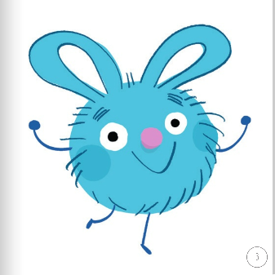
Boo to sympatyczny mieszkaniec bajkowego lasu. Mieszka on z przyjaciółmi i rodziną w malowniczej okolicy gdzie przeżywa mnóstwo przygód. Tym razem zapraszają nas do swojego ogrodu.
GARDEN - OGRÓD
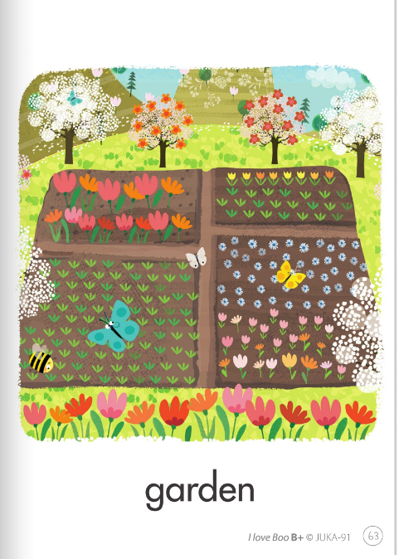
THIS IS HIS FAMILY: (To jest jego rodzina)
Karty poniżej przedstawiają poszczególnych członków rodziny Boo.

DADDY - TATA
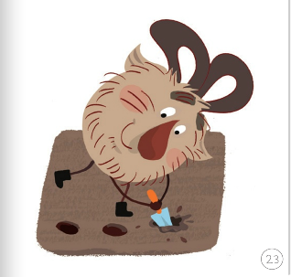

MUMMY - MAMA
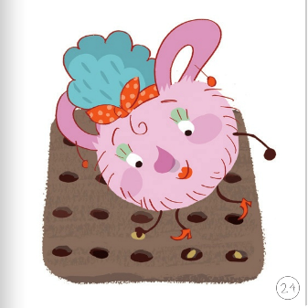

GRANDMA - BABCIA
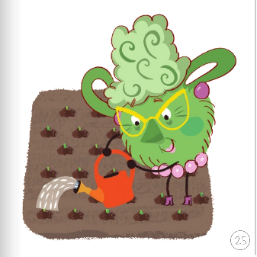

GRANDPA - DZIADEK
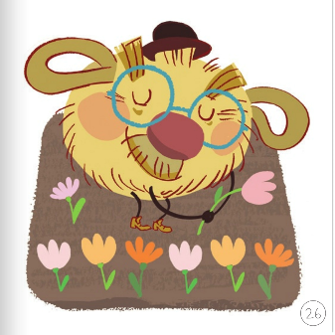

Zaśpiewaj piosenkę o rodzinie rekinów, nie zapomnij o pokazywaniu odpowiednich gestów.
https://www.youtube.com/watch?v=XqZsoesa55w

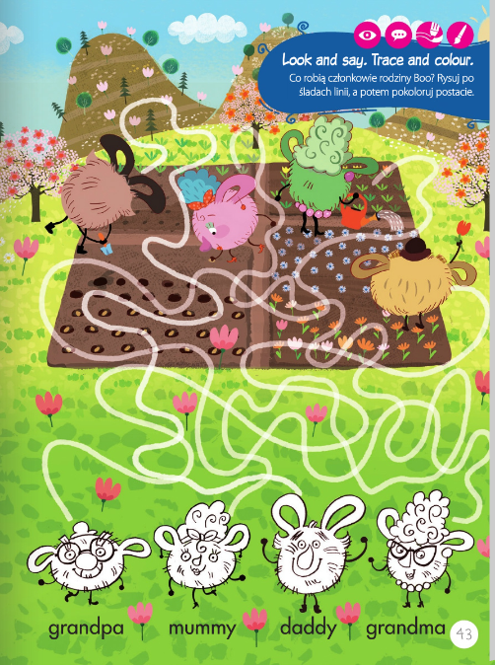
Teraz już wiesz czym się zajmują w ogrodzie.
Wróć do kart, ODTWÓRZ NAGRANIE IN THE GARDEN I wskazuj odpowiednie karty do nagrania:
Daddy is digging holes. (Tata kopie dołki)
Mummy is planting seeds. (Mama sieje nasiona)
Grandma is watering seeds. (Babcia podlewa nasiona)
Grandpa is picking flowers. (Dziadek zbiera kwiaty)

Aby mieć pewność prawidłowej wymowy słówek, zachęcam do skorzystania z internetowego słownika:
https://www.diki.pl/
Przy każdym słowie znajduje się głośnik, który uruchamia wymowę.
ENJOY YOUR TIME!
ŻYCZĘ PRZYJEMNEJ ZABAWY!
P.S. Chętnych zapraszam do kontaktu mailowego, możecie się podzielić twórczością naszych małych artystów…
malgosiatb@gmail.com

